Requerimientos: Stakeholders, necesidades, requisitos y representación de requerimientos de usuario
1. Propósito
El documento define los requerimientos iniciales de DepaRent, una plataforma web de apoyo a la decisión para propietarios de departamentos en alquiler. El objetivo es traducir las necesidades de los usuarios y stakeholders en requisitos claros, verificables y alineados con las seis funcionalidades analíticas seleccionadas para el producto.
La estructura sigue las indicaciones de la Guía 3: identificación de stakeholders, necesidades, requisitos funcionales y no funcionales, restricciones, criterios de aceptación y representación de los requerimientos mediante casos de uso, wireframes, storyboards e historias de usuario.

2. Tema y objetivo del producto
DepaRent es una plataforma web orientada principalmente a propietarios que desean publicar uno o varios departamentos en alquiler en Lima Metropolitana y Callao. La necesidad que aborda es la incertidumbre del propietario al momento de comparar su inmueble con el mercado, interpretar su entorno y decidir cuánto pedir por el alquiler. El producto utilizará datos inmobiliarios y fuentes secundarias oficiales para describir el inmueble, predecir valores y tendencias, y recomendar escenarios de decisión.
El propietario deberá iniciar sesión para registrar y administrar múltiples propiedades. La persona que busca alquilar podrá consultar las publicaciones y contactar al propietario sin necesidad de registrarse en la primera versión.

3. Stakeholders
Stakeholder | Rol | Interés / necesidad
Propietario de uno o varios departamentos | Usuario principal y cliente potencial | Valorar correctamente sus inmuebles, compararlos con el mercado, publicar y tomar decisiones de precio con menor incertidumbre.
Persona que busca alquilar | Usuario secundario | Encontrar departamentos disponibles, conocer características relevantes y contactar al propietario de forma sencilla.
Agente inmobiliario o inmobiliaria | Stakeholder secundario y potencial cliente B2B | Gestionar un portafolio de propiedades y utilizar análisis comparativos y de valoración para apoyar su trabajo.
Equipo de desarrollo | Stakeholder interno | Construir, integrar y mantener la interfaz web, la base de datos, los pipelines de datos y los modelos analíticos.
Equipo de Machine Learning /Data | Stakeholder interno | Preparar los datos, entrenar y validar modelos, documentar métricas y asegurar que las predicciones sean reproducibles y explicables.
Administrador de la plataforma | Operador interno | Supervisar publicaciones, calidad de datos, incidencias, acceso de usuarios y funcionamiento general del sistema.
Fuentes de datos externas: ATU, BCRP y SUSALUD/RENIPRESS | Proveedores de datos secundarios | Aportar información oficial para enriquecer accesibilidad, contexto inmobiliario y servicios del entorno.

4. Necesidades de los usuarios
La necesidad principal del propietario es tomar decisiones de alquiler con mayor sustento que una comparación manual de anuncios. A partir de entrevistas o validación posterior, estas necesidades podrán priorizarse y ajustarse, pero para la propuesta inicial se consideran las siguientes:
- Identificar contra qué propiedades debería comparar realmente su departamento.
- Entender qué tan bien conectado está el inmueble mediante transporte público.
- Conocer un precio de alquiler esperado a partir de características observables del inmueble.
- Conocer si el mercado inmobiliario de su distrito muestra una tendencia creciente, decreciente o estable.
- Recibir una recomendación de precio de publicación adaptada a distintos objetivos de posicionamiento.
- Simular cómo cambiaría el alquiler estimado si incorpora características modificables del inmueble.
- Registrar y administrar varias propiedades desde una sola cuenta.
- Publicar anuncios y mantener una ficha de cada inmueble.

El usuario secundario, que busca alquilar, necesita explorar las propiedades publicadas, revisar información suficiente para decidir cuáles visitar y contactar al propietario sin una barrera de registro innecesaria.

5. Requisitos funcionales
ID | Requisito funcional
RF-01 | El sistema permitirá al propietario registrarse, iniciar sesión y cerrar sesión.
RF-02 | El propietario podrá registrar, editar, pausar y eliminar múltiples propiedades asociadas a su cuenta.
RF-03 | El sistema almacenará las características estructuradas de cada inmueble y su precio propuesto.
RF-04 | El sistema generará un perfil competitivo mediante clustering y mostrará propiedades comparables del mismo segmento.
RF-05 | El sistema calculará un perfil de accesibilidad del inmueble a partir de datos secundarios de ATU.
RF-06 | El sistema estimará el precio esperado de alquiler utilizando un modelo supervisado de regresión.
RF-07 | El sistema mostrará el error o rango de incertidumbre asociado a la estimación cuando sea técnicamente posible.
RF-08 | El sistema mostrará un pronóstico de la tendencia del alquiler por distrito cuando exista una serie BCRP suficiente.
RF-09 | El sistema generará escenarios de precio de publicación según distintos objetivos del propietario.
RF-10 | El sistema permitirá simular cambios en atributos modificables y recalcular el precio esperado.
RF-11 | El sistema mostrará comparables, métricas y explicaciones que permitan interpretar las recomendaciones.
RF-12 | La web tendrá un inventario público de propiedades disponible para visitantes sin inicio de sesión.
RF-13 | El visitante podrá consultar la ficha de un inmueble y enviar una solicitud de contacto al propietario.
RF-14 | El sistema conservará la versión del modelo y la fecha asociadas a cada predicción mostrada al propietario.

6. Requisitos no funcionales
ID | Categoría | Requisito no funcional
RNF-01 | Usabilidad | La interfaz debe permitir que un propietario sin conocimientos técnicos complete el registro de una propiedad y entienda los resultados analíticos.
RNF-02 | Rendimiento | Las consultas principales y la valoración de una propiedad deben responder en un tiempo razonable para una aplicación web interactiva; objetivo inicial: menos de 5 segundos para resultados ya calculables.
RNF-03 | Seguridad | Las contraseñas deben almacenarse mediante mecanismos seguros de hashing y las áreas privadas deben requerir autenticación.
RNF-04 | Privacidad | Los datos personales y de contacto no deben exponerse públicamente sin autorización del usuario.
RNF-05 | Disponibilidad | La aplicación debe estar disponible durante las demostraciones y pruebas del curso, salvo mantenimientos programados.
RNF-06 | Explicabilidad | Toda predicción o recomendación debe acompañarse de una explicación simple de los factores principales y no presentarse como una certeza absoluta.
RNF-07 | Reproducibilidad | El pipeline de datos y los modelos deben poder ejecutarse nuevamente usando versiones documentadas de datos, código y parámetros.
RNF-08 | Calidad de datos | Los datos utilizados deben pasar por controles de valores faltantes, duplicados, categorías inconsistentes y valores atípicos.
RNF-09 | Escalabilidad | La arquitectura debe permitir que una cuenta administre varias propiedades y que el inventario crezca sin rediseñar el modelo lógico principal.
RNF-10 | Responsabilidad | Las estimaciones no deben presentarse como tasaciones oficiales, garantías de alquiler ni afirmaciones causales no demostradas.

7. Restricciones y supuestos
- El alcance inicial se limita a departamentos en alquiler de Lima Metropolitana y Callao.
- La base inmobiliaria principal contiene precios de publicación, no precios finales firmados en contratos de alquiler.
- El pronóstico por distrito solo podrá mostrarse en distritos donde el BCRP disponga de series históricas suficientes.
- Las variables de accesibilidad dependerán de la cobertura y georreferenciación disponible en los archivos concretos de ATU.
- El uso de RENIPRESS como variable contextual dependerá de la calidad del enlace espacial entre establecimientos y propiedades.
- No se implementarán en esta etapa modelos que dependan de clics, contactos o historial generado únicamente después del lanzamiento de la web.
- El simulador de mejoras solo podrá usar atributos modificables con presencia suficiente y consistente en el dataset principal.
- El sistema no reemplaza una tasación profesional ni garantiza el precio final de alquiler.
- Las fuentes externas deberán utilizarse respetando sus condiciones de acceso, reutilización y actualización.

8. Criterios de aceptación
ID | Criterio de aceptación
CA-01 | Un propietario puede crear una cuenta e ingresar correctamente al dashboard.
CA-02 | Una cuenta puede registrar al menos dos propiedades diferentes y consultarlas de forma independiente.
CA-03 | Al registrar un inmueble con variables suficientes, el sistema genera un perfil competitivo y presenta al menos un conjunto de comparables.
CA-04 | Cuando existan datos ATU válidos para la ubicación, la ficha muestra al menos un indicador de accesibilidad calculado.
CA-05 | El modelo de precio devuelve una predicción para un registro válido y sus métricas de evaluación están documentadas.
CA-06 | La interfaz diferencia claramente precio propuesto, precio estimado y rango/limitación de la predicción.
CA-07 | Para un distrito con series BCRP suficientes, el sistema muestra una tendencia pronosticada y el periodo al que corresponde.
CA-08 | El módulo prescriptivo presenta al menos tres escenarios de precio: competitivo, equilibrado y superior/premium, con explicación.
CA-09 | El simulador permite modificar al menos un atributo habilitado y recalcular la predicción sin alterar permanentemente el inmueble original.
CA-10 | Un visitante sin cuenta puede buscar propiedades, abrir una ficha y enviar una solicitud de contacto.
CA-11 | Las limitaciones principales del modelo son visibles en la aplicación o documentación.

9. Matriz necesidad del usuario y funcionalidad del producto
ID | Necesidad específica | Funcionalidad | Aplicación analítica/ML | Datos
N1 | No sé contra qué inmuebles debería comparar realmente mi departamento. | Perfil competitivo del inmueble | Clustering + comparables automáticos | Base inmobiliaria principal
N2 | No sé qué tan bien conectado está mi departamento con el transporte público. | Perfil de accesibilidad del inmueble | Análisis espacial + clustering descriptivo opcional | ATU
N3 | No sé cuánto debería pedir por el alquiler de mi departamento. | Predicción del precio esperado de alquiler | Regresión supervisada | Base principal + variables contextuales válidas de ATU/RENIPRESS
N4 | No sé si el mercado de alquiler de mi distrito está subiendo, bajando o estable. | Pronóstico del alquiler por distrito | Forecasting / serie temporal | BCRP
N5 | Necesito decidir qué precio publicar según si quiero ser más competitivo, equilibrado o apuntar a una renta superior. | Precio recomendado de publicación | Motor prescriptivo sobre predicción + comparables + tendencia | Outputs de modelos y base principal
N6 | Quiero evaluar si una mejora modificable podría asociarse con un mayor alquiler estimado. | Simulador de mejoras del inmueble | Simulación contrafactual usando el modelo de precio | Base principal + modelo de regresión

10. Representación de requerimientos de usuario
Se representarán los requerimientos mediante casos de uso, wireframes, storyboards e historias de usuario. A continuación se incluye una representación por cada una de las seis funcionalidades seleccionadas.
10.1. Perfil competitivo del inmueble

Caso de uso
Actor principal: Propietario autenticado
Precondición: El propietario ha registrado una propiedad con información suficiente.
Flujo principal:
1. El propietario abre la ficha privada de su inmueble.
2. Selecciona la opción “Ver perfil competitivo”.
3. El sistema transforma las variables relevantes y asigna el inmueble a un segmento mediante clustering.
4. El sistema recupera propiedades comparables dentro del segmento.
5. La interfaz muestra el nombre descriptivo del segmento, comparables y métricas como mediana de precio y precio por m².
Flujo alternativo: Si faltan variables críticas, el sistema indica qué información debe completarse antes de generar el perfil.

Wireframe
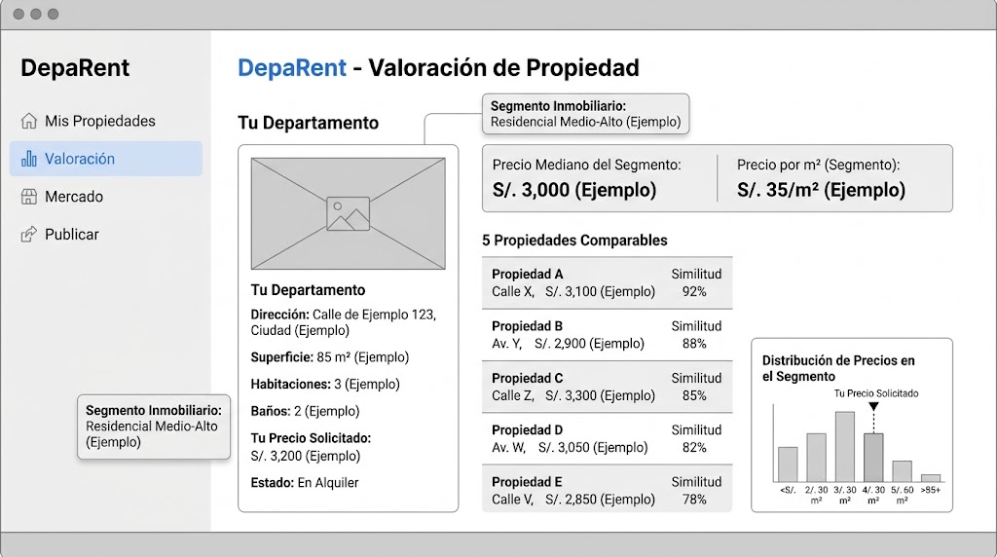

Storyboard
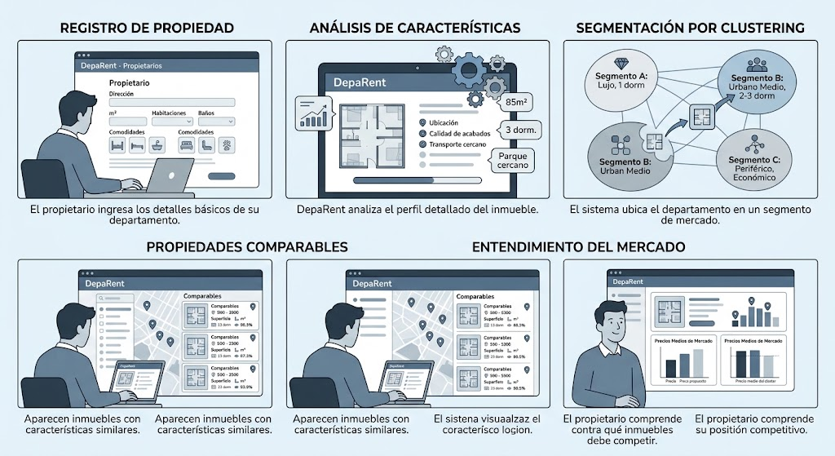

User Story
Como propietario de un departamento, quiero conocer a qué segmento pertenece mi inmueble y cuáles son sus comparables más cercanos, para evaluar mi posición frente a propiedades realmente semejantes.

10.2. Perfil de accesibilidad del inmueble

Caso de uso
Actor principal: Propietario autenticado
Precondición: La propiedad tiene una ubicación válida y existe cobertura suficiente en la fuente ATU seleccionada.
Flujo principal:
1. El propietario abre la sección “Entorno y accesibilidad”.
2. El sistema consulta las variables geográficas derivadas de ATU.
3. Calcula indicadores de proximidad o disponibilidad de transporte según la cobertura real de la fuente.
4. La interfaz resume la accesibilidad y muestra los principales elementos de transporte cercanos.
Flujo alternativo: Si no existe cobertura geográfica suficiente, la interfaz informa que el indicador no está disponible para esa ubicación.

Wireframe
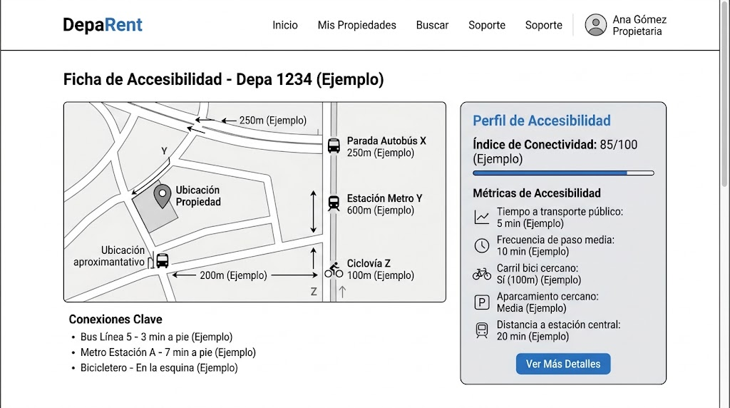

Storyboard
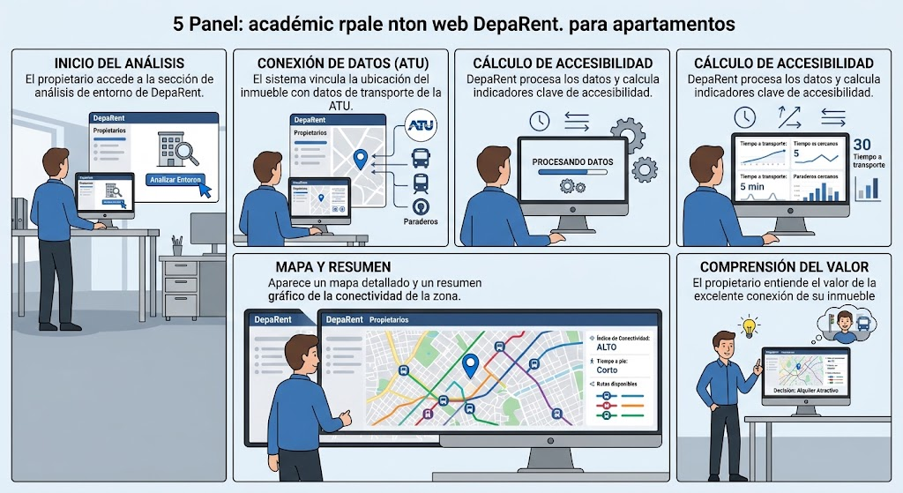

User Story
Como propietario, quiero conocer la accesibilidad de mi inmueble al transporte público, para entender mejor una característica del entorno que puede influir en su posicionamiento.

10.3. Predicción del precio esperado de alquiler

Caso de uso
Actor principal: Propietario autenticado
Precondición: La propiedad contiene las variables mínimas requeridas por el modelo.
Flujo principal:
1. El propietario abre la sección “Valoración”.
2. El sistema prepara las variables del inmueble con el mismo pipeline utilizado durante el entrenamiento.
3. El modelo de regresión estima el precio esperado de alquiler.
4. La interfaz muestra la predicción, un rango o indicador de incertidumbre cuando sea posible y una comparación con el precio propuesto.
5. El sistema muestra una explicación breve de los atributos con mayor influencia.
Flujo alternativo: Si el inmueble está fuera del dominio de entrenamiento o faltan variables esenciales, el sistema advierte que la estimación no es suficientemente confiable.

Wireframe
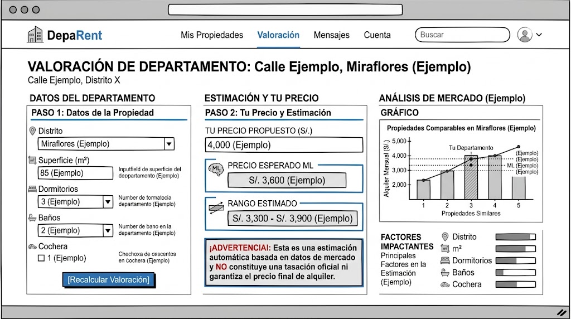

Storyboard
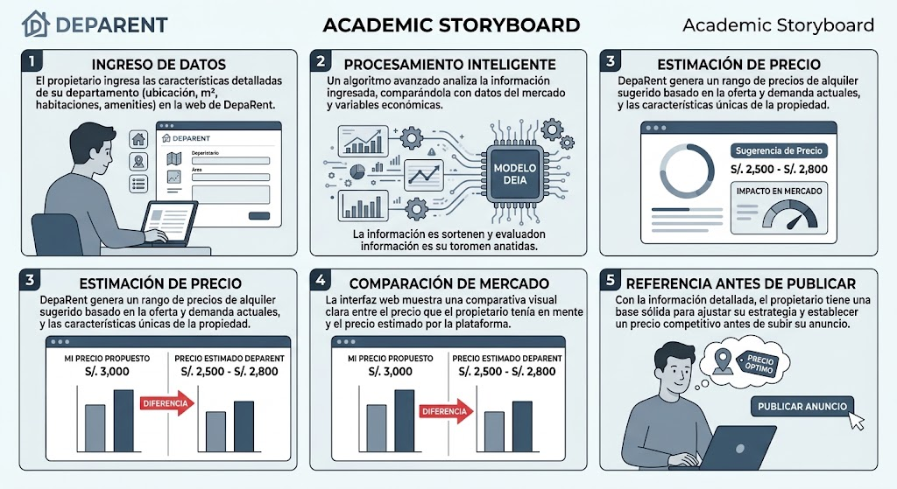

User Story
Como propietario, quiero conocer el precio de alquiler esperado de mi departamento según sus características, para definir una referencia objetiva antes de publicarlo.

10.4. Pronóstico del alquiler por distrito

Caso de uso
Actor principal: Propietario autenticado
Precondición: El distrito del inmueble está cubierto por las series históricas BCRP requeridas.
Flujo principal:
1. El propietario abre la sección “Tendencia del distrito”.
2. El sistema recupera la serie histórica correspondiente.
3. El modelo de forecasting genera una estimación para el siguiente periodo.
4. La interfaz presenta el valor/tendencia pronosticada y la evolución histórica reciente.
5. El sistema señala el periodo y la limitación de cobertura.
Flujo alternativo: Si el BCRP no dispone de serie suficiente para el distrito, la función se muestra como no disponible.

Wireframe
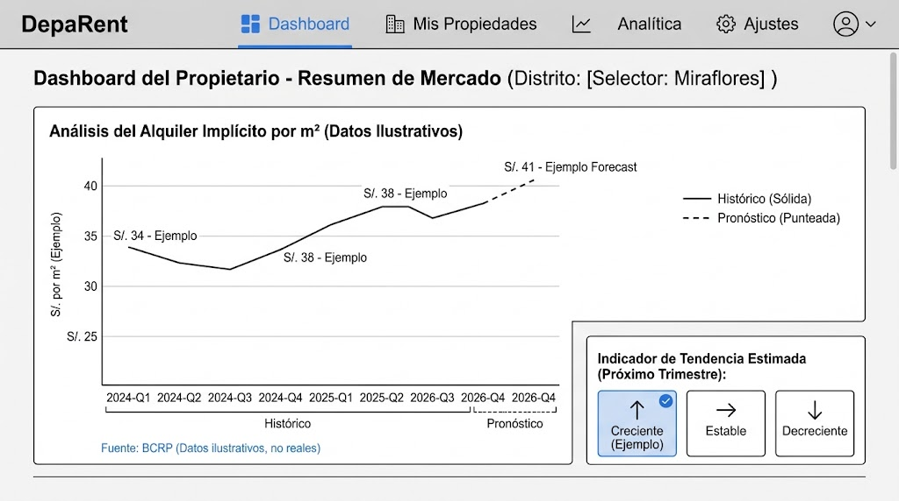

Storyboard
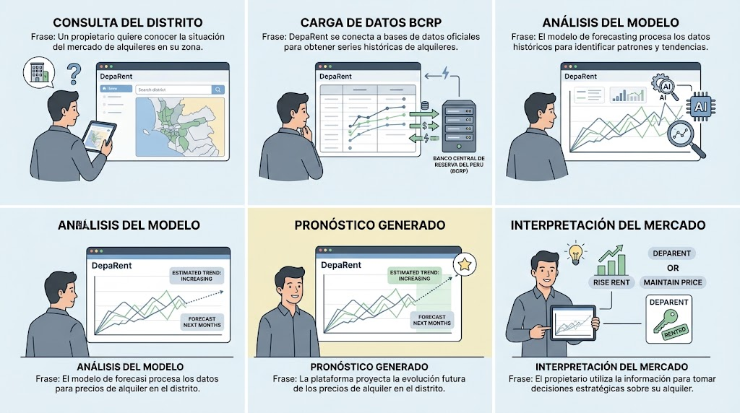

User Story
Como propietario, quiero saber si el alquiler de mi distrito muestra una tendencia creciente, estable o decreciente, para contextualizar mi decisión de precio.

10.5. Precio recomendado de publicación

Caso de uso
Actor principal: Propietario autenticado
Precondición: Existe una predicción de precio válida y comparables suficientes; el pronóstico distrital se integra cuando está disponible.
Flujo principal:
1. El propietario abre “Estrategia de publicación”.
2. Selecciona su objetivo: competitivo, equilibrado o renta superior.
3. El motor combina el precio esperado, comparables y tendencia disponible.
4. La interfaz presenta escenarios de precio con una explicación de su posicionamiento relativo.
5. El propietario selecciona uno de los escenarios o mantiene su propio precio.
Flujo alternativo: Si algún componente externo no está disponible, el sistema genera la recomendación únicamente con las fuentes válidas e informa qué información no fue incorporada.

Wireframe
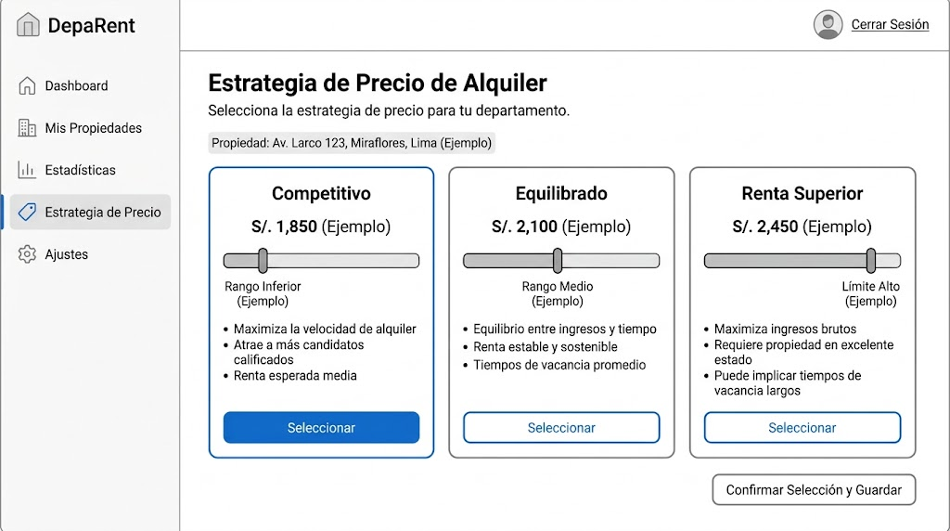

Storyboard
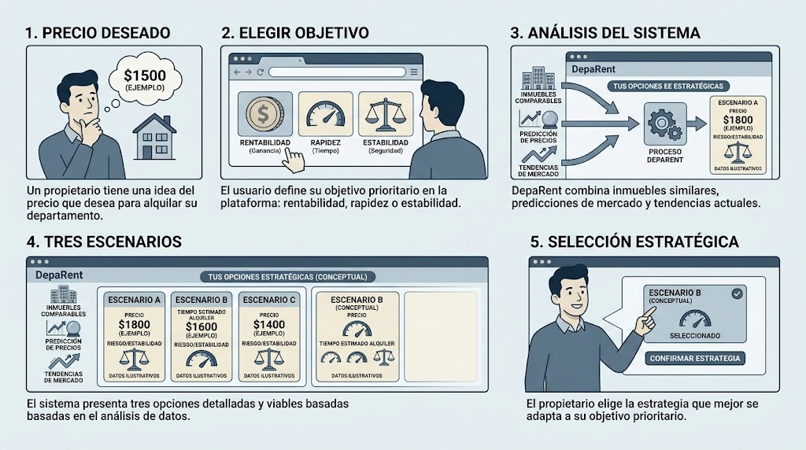

User Story
Como propietario, quiero recibir escenarios de precio según mi objetivo de publicación, para escoger una estrategia coherente con el mercado.

10.6. Simulador de mejoras del inmueble

Caso de uso
Actor principal: Propietario autenticado
Precondición: La propiedad tiene una valoración base y existe al menos un atributo modificable con suficiente representación en el modelo.
Flujo principal:
1. El propietario abre “Simular mejoras”.
2. Selecciona una característica habilitada, por ejemplo condición de amoblado u otra amenidad disponible.
3. El sistema modifica virtualmente el atributo sin cambiar la ficha original.
4. El modelo recalcula el precio esperado bajo ese escenario.
5. La interfaz compara valor base y valor simulado; opcionalmente permite ingresar el coste de la mejora para calcular un periodo simple de recuperación.
Flujo alternativo: Si el atributo no cuenta con suficientes datos para una simulación válida, el sistema lo deshabilita o muestra una advertencia.

Wireframe
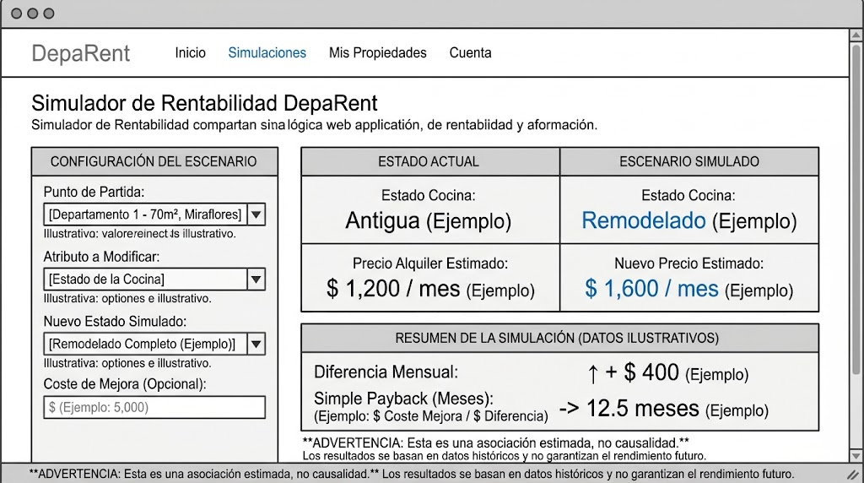

Storyboard
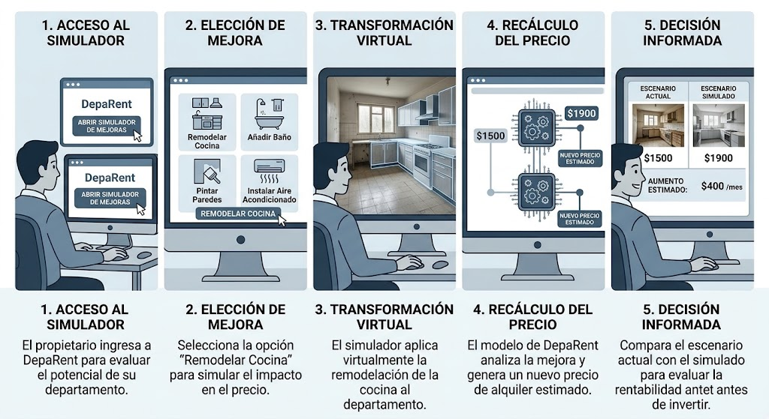

User Story
Como propietario, quiero simular características que sí puedo modificar en mi departamento, para estimar cómo se asociarían con el alquiler esperado antes de invertir.

